INFORME DE PRÁCTICA
Aplicaciones basadas en el conocimiento
Práctica de agente de búsqueda · Guiado de evacuación de los bloques G y H ante un sismo mediante Optimización por Colonia de Hormigas
Integrantes | Maycol Celi, Erika Guayanay y Alejandro Obando
NRC | 36859
Fecha de entrega | 26/10/2026

1. Objetivos
- Modelar el complejo de los bloques G y H como un grafo con 42 orígenes, 2 secciones de gradas, 2 salidas y puntos de encuentro, indicando qué datos son medidos y cuáles son supuestos.
- Diseñar el agente (PEAS, propiedades del entorno y tipo de agente) y delimitar con precisión qué hace y qué no hace.
- Implementar Dijkstra y dos variantes de Optimización por Colonia de Hormigas (ACO, clásico y guiado) y auditar si ACO depende de Dijkstra o de alguna ayuda externa.
- Medir calidad de la ruta, tiempo de cómputo, sensibilidad a los parámetros, adaptación a bloqueos y tiempos de evacuación (primera y última persona), con semillas fijas y una prueba de cordura.
- Presentar los resultados tal como salieron y concluir con fundamento, incluso cuando ACO no supera a Dijkstra.

2. Introducción
Ecuador es un país sísmico y las instituciones educativas deben tener claro cómo sacar a su gente de los edificios en pocos minutos. En el campus Matriz de la ESPE, los bloques G y H concentran laboratorios en cinco niveles (planta baja y cuatro pisos), y todo el complejo que forman junto con los bloques C y D tiene solo dos secciones de gradas y dos salidas. Con tan pocas vías, saber qué ruta tomar desde cada aula y qué pasa si una de esas vías se bloquea es una pregunta concreta y medible.
El problema que plantea la actividad es guiar a los miembros de la comunidad universitaria que se encuentran en los bloques G y H hacia un punto de evacuación o de encuentro en caso de un desastre natural, aplicando un algoritmo de búsqueda, de preferencia con el agente de búsqueda seleccionado. Nosotros lo planteamos como una búsqueda sobre un grafo y lo resolvimos con un agente que usa ACO, un algoritmo inspirado en cómo las hormigas encuentran caminos cortos. Como referencia usamos Dijkstra, que entrega el óptimo exacto, para saber cuánto se aleja ACO de la mejor ruta posible.

3. Marco teórico

3.1 Problemas de búsqueda y agentes
Un problema de búsqueda se define con un estado inicial, las acciones posibles, un costo por acción y una prueba de meta (Russell y Norvig, 2021). En nuestro caso el estado es el nodo del grafo en el que está la persona, las acciones son moverse a un nodo vecino, el costo es la distancia equivalente del tramo y la meta es llegar a cualquier punto de encuentro. Un agente percibe su entorno, decide y actúa; cuando además de alcanzar una meta compara cuáles caminos son mejores según una medida numérica, se trata de un agente basado en metas y en utilidad.

3.2 Algoritmo de Dijkstra
Dijkstra (1959) encuentra el camino de menor costo desde un origen cuando los costos no son negativos. Va tomando siempre el nodo de menor costo acumulado, por lo que el primer punto de encuentro que saca de su cola de prioridad es el de menor costo total. Es exacto y rápido en grafos pequeños, por eso lo usamos como referencia.

3.3 Optimización por Colonia de Hormigas
ACO (Dorigo y Stützle, 2004) imita a las hormigas reales: cada hormiga construye un camino eligiendo vecinos con una probabilidad que combina la feromona acumulada en cada tramo y una visibilidad (qué tan atractivo parece el tramo). Después las hormigas depositan más feromona en los tramos de los caminos cortos y la feromona se evapora con el tiempo, de modo que los caminos buenos se refuerzan. Usamos la variante MAX-MIN (Stützle y Hoos, 2000), que acota la feromona entre un mínimo y un máximo para evitar que el algoritmo se estanque.

4. El problema y las restricciones oficiales
El enunciado de la práctica pide guiar a quienes están en los bloques G y H hacia un punto de evacuación o de encuentro cuando ocurre un desastre natural, aplicando un algoritmo de búsqueda, de preferencia con el agente seleccionado. Elegimos el sismo como desastre y tomamos las reglas del Protocolo de actuación ante sismos (USIN-PRT-v1-2019-001) y de la Guía para ejecución de simulacros (USIN-GS-v1-2019-013) de la Unidad de Seguridad Integrada de la ESPE. Los números de página corresponden a los PDF escaneados que revisamos.
Tabla 1. Restricciones oficiales y cómo las usamos en el modelo
Restricción o dato | Documento | Página y apartado | Cómo se usa en el modelo
Evacuar tan pronto la tierra deje de moverse | Protocolo | pág. 2, "Después del sismo", punto 1 | La evacuación se simula desde la emisión de la alerta, con un tiempo de reacción (supuesto)
En planta baja, evacuar de inmediato si la magnitud lo permite | Protocolo | pág. 2, "Durante el sismo", punto 5 | Contexto; los orígenes de planta baja son los más cercanos a la salida
En pisos altos, no intentar evacuar durante el sismo | Protocolo | pág. 1, "Durante el sismo", punto 2 | Contexto; el modelo parte del momento en que cesa el movimiento
Vía de evacuación hacia el punto de encuentro más cercano, en lo posible a campo abierto, alejado de edificaciones, corredores cubiertos, árboles, postes y cables | Protocolo | pág. 1, "Antes de que se produzca un sismo", punto 4 | Penalización de tramos techados (1.5, supuesto) en la función de costo; meta = cualquier punto de encuentro
Si está en el exterior, alejarse de árboles, edificaciones, postes y cables y dirigirse al punto de encuentro más cercano | Protocolo | pág. 2, "Durante el sismo", punto 6 | Las vías exteriores llevan al punto de encuentro
Dirigirse por la vía de evacuación previamente seleccionada | Protocolo | pág. 2, "Después del sismo", punto 2 | El agente calcula la ruta antes de actuar
No correr, no gritar, no empujar | Protocolo | pág. 2, "Después del sismo", punto 3 | Velocidad de caminata (1.2 m/s, supuesto), sin carrera
En el punto de encuentro, verificar el grupo y esperar disposiciones | Protocolo | pág. 2, "Después del sismo", punto 4 | El punto de encuentro es el estado meta
Especialistas estructurales verifican las instalaciones; la máxima autoridad decide | Protocolo | pág. 2, "Después del sismo", puntos 5 y 6 | Origen de los escenarios de bloqueo (gradas o salida inutilizadas)
El campus Matriz tiene 14 puntos de encuentro definidos y señalados (mínimo 14 evaluadores) | Guía | pág. 3, inciso d) | Sus ubicaciones NO figuran en los documentos: se usan 3 puntos hipotéticos
Se difunde el croquis de vías de evacuación y ubicación de los puntos de encuentro | Guía | pág. 4, incisos f) y g) | El croquis no está entre los documentos disponibles
Tiempo hasta la llegada de la primera y de la última persona al punto de encuentro (evaluación del simulacro) | Guía | pág. 7 (apartado de evaluación) | Métricas oficiales reproducidas por el modelo de evacuación
Los evaluadores permanecen en cada punto de encuentro y los evacuados esperan disposiciones de la máxima autoridad | Guía | pág. 7 | Contexto
Control de tiempos: llegada de la primera y de la última persona al punto de encuentro | Guía, anexo "Formato de verificación para evaluador de simulacro" (USIN-FOR-v1-2019-012) | pág. 2 del formato (pág. 16 del PDF), cuadro "Control de tiempos" | Define los hitos de tiempo medidos
Tiempo desde la alerta hasta la salida de la primera persona, hasta la evacuación total y hasta la llegada de la última persona | Guía, anexo "Formato de evaluación para observador de simulacro" (USIN-FOR-v1-2019-011) | pág. 1 del formato (pág. 17 del PDF) | Define las métricas de evaluación

Los documentos no dicen dónde están los 14 puntos de encuentro del campus Matriz, ni traen planos de los bloques G y H, ni el número de pisos, aulas o gradas, ni distancias. Por eso esos datos los obtuvimos del propio equipo y de Google Maps, y los marcamos como tales en el capítulo siguiente.

5. Modelado del edificio
Los bloques C, D, G y H forman un solo complejo con pasillos conectados alrededor de un patio central. Solo G y H son orígenes; C y D son de paso. G y H tienen planta baja (administrativa: oficinas de Ciencias de la Computación en H y laboratorios de Biotecnología en G) y pisos 1 a 4 con cinco aulas cada uno (H101 a H405 y G101 a G405). En total hay 40 aulas y 2 nodos de planta baja, es decir 42 orígenes. Hay solo dos secciones de gradas compartidas por todo el complejo (norte y sur) y dos salidas: la Salida A al sur (lado C/H) y la Salida B al norte (lado G/D); cualquiera puede salir por cualquiera. Entre las dos salidas hay unos 62 m.
El grafo resultante tiene 75 nodos y 79 aristas: 42 orígenes, 15 pasillos (H, G y central en cinco niveles), 10 nodos de gradas (dos secciones por cinco niveles), 2 salidas, 3 vías exteriores y 3 puntos de encuentro. El costo de una arista es su distancia en metros (en las gradas se multiplica por un factor) y, si el tramo es techado, se multiplica por una penalización, porque el protocolo pide alejarse de corredores cubiertos. El tiempo de recorrido es el costo dividido entre la velocidad de caminata.
Para ubicar el grafo sobre una foto real calibramos el plano con las dos salidas (las dos X de la captura anotada): salieron 6.948 píxeles por metro. Verificamos la escala con la barra de 10 m de la captura (71 píxeles, es decir 7.10 píxeles por metro) y el error fue de 2.19 %, por debajo del 5 % que nos fijamos. La primera medición de la barra había salido con 35 % de error porque incluía el texto "10 m"; la corregimos midiendo solo el segmento entre las dos marcas.
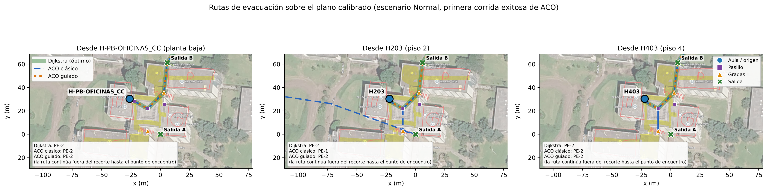
Figura 1. Plano calibrado con las rutas de Dijkstra (óptimo) y de las dos variantes de ACO desde tres orígenes, escenario Normal. Cada ruta continúa fuera del recorte hasta el punto de encuentro.

5.1 Qué es medido y qué es supuesto
Separamos los datos en tres clases: medido (de Google Maps o calculado con esas coordenadas), dato del equipo (verdad de campo que nosotros declaramos, sin medición instrumental independiente) y supuesto (valor adoptado sin medir).
Tabla 2. Datos del modelo según su origen
Elemento | Valor | Clasificación | Fuente o nota
Salida A (sur, lado C/H) | lat -0.313162, lon -78.445291 | MEDIDO | Google Maps (X sur de la captura anotada)
Salida B (norte, lado G/D) | lat -0.312607, lon -78.445237 | MEDIDO | Google Maps (X norte de la captura anotada)
Distancia entre las salidas | 61.7 m | MEDIDO | Calculada con esas coordenadas
Escala del plano | 6.948 px/m (error 2.19 % frente a la barra de 10 m = 71 px) | MEDIDO | Calibración con las dos X; verificada con la barra de escala de la captura
Conectividad C-D-G-H en un solo complejo | pasillos alrededor de un patio central | DATO DEL EQUIPO | Observación del equipo
Niveles y aulas | PB + 4 pisos; 5 aulas por piso; 42 orígenes | DATO DEL EQUIPO | Nomenclatura H101...H405 y G101...G405
Secciones de gradas y salidas | 2 secciones (norte y sur) y 2 salidas, compartidas | DATO DEL EQUIPO | Observación del equipo
Misma distribución de pasillos en todos los niveles | sí | SUPUESTO | Confirmado por el equipo como supuesto de trabajo
Posición de pasillos y accesos a gradas sobre el plano | data/posiciones_plano.json | SUPUESTO | Estimada visualmente sobre el plano calibrado; las distancias horizontales se calculan con la escala medida
Población por aula | 25 personas | SUPUESTO | Sin conteo real
Población de PB | 10 (oficinas H) y 10 (laboratorio G) | SUPUESTO | Sin conteo real
Velocidad de caminata | 1.2 m/s | SUPUESTO | Valor de referencia
Tiempo de reacción | 60 s | SUPUESTO | No medido en simulacro
Intervalo entre personas de un mismo origen | 1.0 s | SUPUESTO | Sustituye a un modelo de flujo peatonal
Altura de piso | 3.2 m | SUPUESTO | No medida
Factor de costo de gradas | 2.0 | SUPUESTO | Sin referencia de ingeniería de evacuación aplicada
Penalización de tramo techado | 1.5 | SUPUESTO | Criterio cuantitativo arbitrario
Tramo horizontal de gradas | 4.0 m | SUPUESTO | No medido
Distancia aula-pasillo | 3.0 m | SUPUESTO | Las aulas no son visibles en la foto satelital
Factor de congestión del escenario de congestión | 3.0 | SUPUESTO | Valor de demostración
Puntos de encuentro PE-1, PE-2, PE-3 | áreas abiertas leídas en Google Maps | SUPUESTO | Hipotéticos: la ubicación real de los 14 puntos oficiales no se conoce
Aristas exteriores | árbol de expansión mínima sobre los puntos conocidos | SUPUESTO | No es el trazado real de los caminos

5.2 Limitaciones del modelo
- Puntos de encuentro hipotéticos. Los tres puntos son áreas abiertas leídas en Google Maps, no los puntos señalizados por la ESPE, cuya ubicación desconocemos.
- PE-1 y PE-3 quedan lejos de la Salida A (unos 200 m por la red exterior) y PE-2 está a unos 82 m de la Salida B. Como consecuencia, en el escenario Normal los 42 orígenes salen por la Salida B y llegan a PE-2. Esto es un resultado del modelo, no una predicción del campus real.
- Las aristas exteriores son rectas generadas con un árbol de expansión mínima, no el trazado real de los caminos, y algunas cruzan edificios.
- La arista entre las dos salidas (62 m) atraviesa el complejo. Los escenarios "Salida A bloqueada" y "Salida B bloqueada" bloquean solo el acceso desde las gradas de planta baja; esa arista exterior sigue disponible.
- No modelamos colas ni capacidad de gradas o salidas, ni la interacción entre personas. El tiempo de la última persona sale de una fila simple de un segundo entre personas de un mismo origen.
- La distribución de pasillos se supuso igual en los cinco niveles y sus posiciones se estimaron visualmente sobre el plano.
- Quedan por verificar en campo: número real de niveles y aulas, que no exista una tercera sección de gradas, coordenadas reales de las salidas, los puntos de encuentro oficiales y los riesgos de caída (postes, cables, árboles).

6. Diseño del agente
El agente (AgenteEvacuacion) planifica la ruta de una persona desde un origen y sigue el ciclo percibir, decidir y actuar. Lo describimos con PEAS (rendimiento, entorno, actuadores y sensores) y lo clasificamos según las siete propiedades del entorno vistas en clase.
Tabla 3. Descripción PEAS del agente
PEAS | Descripción
Rendimiento | Llegar a un punto de encuentro (cualquiera de los disponibles); minimizar el costo de la ruta (distancia con penalización de tramos techados); evitar aristas bloqueadas; reportar explícitamente cuando no hay ruta; tiempos de la primera y de la última persona en llegar al punto de encuentro (métricas de la guía de simulacros)
Entorno | El complejo G/H (con C y D de paso) representado como grafo de 75 nodos y 79 aristas: 42 orígenes, pasillos, 2 secciones de gradas, 2 salidas, vías exteriores y 3 puntos de encuentro; con aristas que pueden quedar bloqueadas o congestionadas
Actuadores | decidir() calcula la ruta (ACO, opcionalmente contrastada con Dijkstra); actuar() la traduce a instrucciones paso a paso y a un tiempo estimado
Sensores | percibir() recibe las aristas bloqueadas y un mapa de congestión por arista (EstadoPercibido)

Tabla 4. Propiedades del entorno
Propiedad | Clasificación | Justificación
Observable | Parcialmente observable | El agente solo conoce lo que le reporta percibir() (bloqueos y congestión); no ve el edificio y parte del grafo es supuesto
Determinista / estocástico | Estocástico | ACO muestrea vecinos con un generador aleatorio sembrado; el mundo real (sismo, pánico, obstrucciones) es impredecible
Episódico / secuencial | Secuencial | Cada paso de la ruta depende de los anteriores (lista tabú, feromona acumulada)
Estático / dinámico | Dinámico | Entre dos llamadas a percibir() pueden aparecer bloqueos o congestión; el agente vuelve a decidir
Discreto / continuo | Discreto | Número finito de nodos y aristas; decisiones sobre un conjunto discreto de vecinos
Un agente / multiagente | Multiagente (cooperativo) | En la evacuación real hay muchas personas; el agente modela a una persona u origen sin competir con las demás
Conocido / desconocido | Parcialmente conocido | Las reglas del modelo (costos, ACO) son conocidas; varios datos del entorno (interior, puntos de encuentro reales) son supuestos

6.1 Delimitación del agente
Para que no quede nada suelto, la siguiente tabla fija exactamente qué es, qué percibe, qué decide, qué devuelve y qué no hace el agente.
Tabla 5. Delimitación del agente
Aspecto | Delimitación
Qué es | Un agente que planifica la ruta de una persona que parte de un origen (una de las 42 aulas u orígenes de PB). Se crea con el grafo, los parámetros del modelo, los parámetros de ACO y el origen
Qué percibe (entrada) | Un EstadoPercibido con dos datos: las aristas bloqueadas (por ejemplo, una sección de gradas o el acceso a una salida) y un factor de congestión por arista. No percibe nada más: no ve personas, humo, réplicas ni el estado real del edificio
Qué decide | La ruta del origen hacia algún punto de encuentro (cualquiera de los 3). La decisión la toma ACO; por defecto la variante guiada, y la variante clásica si se le indica. Si ya decidió antes, reutiliza la feromona anterior (warm start) para volver a decidir con el nuevo estado
Papel de Dijkstra | Solo de referencia: se puede calcular para comparar y medir la brecha, pero no interviene en la decisión del agente. src/aco.py no lo llama (comprobado en la auditoría)
Qué hace (salida) | Devuelve la ruta como lista de nodos, sus instrucciones paso a paso en texto y el tiempo estimado de recorrido (costo / velocidad de caminata). Si no hay ruta, actuar() lanza un error explícito (ValueError) en lugar de devolver algo inválido
Meta (prueba de meta) | Llegar a un nodo de tipo punto de encuentro. Meta binaria y con varias soluciones válidas
Utilidad | Menor costo de ruta (distancia, con el factor de gradas y la penalización de tramos techados). Es lo que optimiza ACO y lo que calcula exacto Dijkstra
Cuándo actúa | Después de que cesa el movimiento (Protocolo, pág. 2, "Después del sismo", punto 1). El modelo no simula el sismo ni el tiempo de protección en el espacio vital
Alcance del entorno | Solo el grafo del complejo G/H (75 nodos, 79 aristas) y la red exterior hasta los 3 puntos de encuentro hipotéticos. Fuera de ese grafo el agente no sabe nada
Qué NO es ni hace | No simula a las 1020 personas como 1020 agentes que interactúan: la evacuación completa calcula la ruta de cada origen y suma los tiempos con un modelo simple, sin colas, sin capacidad de gradas o salidas y sin interacción entre personas. No aprende entre simulacros. No decide por el punto de encuentro "real" de la ESPE, porque se desconoce. No coordina a las personas entre sí
Cómo se evaluó | Calidad de la ruta frente al óptimo de Dijkstra, tiempo de cómputo, tasa de éxito, adaptación a bloqueos (frío contra warm start), y tiempos de la primera y de la última persona en llegar al punto de encuentro (métricas de la guía de simulacros)

6.2 Tipo de agente
Es un agente basado en metas y en utilidad. Es basado en metas porque el éxito es llegar a algún punto de encuentro, y hay varias metas válidas. Es basado en utilidad porque, entre todas las rutas que cumplen la meta, busca la de menor costo, que es una utilidad negativa: distancia más penalización por tramos techados, alineada con el protocolo. Dijkstra calcula esa utilidad de forma exacta y ACO la aproxima con búsqueda estocástica.

7. Algoritmos

7.1 Dijkstra como referencia
Implementamos Dijkstra multiobjetivo: corre desde un origen y se detiene cuando saca de la cola el primer nodo que es punto de encuentro. Calculamos su costo y su ruta una vez por origen y escenario, siempre sobre el grafo del escenario (con los bloqueos y la congestión). Para medir su tiempo usamos la mediana de 30 repeticiones, porque una sola medición de fracciones de milisegundo es muy ruidosa.

7.2 ACO: formulación
Cada hormiga parte del origen y construye un camino sin repetir nodos hasta llegar a cualquier punto de encuentro. La probabilidad de pasar del nodo i al nodo j es:
p_ij = (tau_ij ^ alfa * eta_ij ^ beta) / suma_k (tau_ik ^ alfa * eta_ik ^ beta)
donde tau es la feromona de la arista, eta la visibilidad, alfa el peso de la feromona y beta el peso de la visibilidad. Al final de cada iteración se evapora y se refuerza:
tau_ij = max(tau_min, (1 - rho) * tau_ij)
tau_ij = min(tau_max, tau_ij + Q / L_k)
donde rho es la tasa de evaporación, Q la constante de depósito y L_k el costo del camino de la hormiga k; este depósito se aplica a cada arista del camino de cada hormiga que llegó a un punto de encuentro. También se refuerza una vez más el mejor camino de la iteración. El algoritmo termina al llegar al máximo de iteraciones o cuando pasan 25 iteraciones seguidas sin mejorar.

7.3 Las dos variantes de ACO
- ACO clásico: tabú original (una hormiga no repite nodos; si queda atrapada se descarta), sin poda de callejones, sin retroceso y con visibilidad clásica eta = 1 / costo del tramo.
- ACO guiado: agrega tres correcciones: (1) poda de callejones, que elimina del grafo de búsqueda los nodos de grado 1 que no son origen ni punto de encuentro (las aulas), porque nunca pueden estar en la ruta óptima; (2) retroceso con límite de pasos, para que una hormiga que se topa con un nodo sin salida regrese un paso en vez de morir; y (3) una heurística tipo A*, eta = 1 / (costo + h), con h la distancia en línea recta al punto de encuentro más cercano.
Los valores de los parámetros se leen siempre de archivos de configuración (ninguno está escrito en el código). Los del clásico los fijamos antes de correr los experimentos y no los cambiamos después de ver los resultados: usamos beta = 2, el valor estándar de la literatura (Dorigo y Stützle, 2004).
Tabla 6. Parámetros finales de cada variante de ACO
Parámetro | ACO clásico | ACO guiado
Hormigas por iteración | 20 | 20
Iteraciones máximas | 100 | 100
alfa | 1.0 | 1.0
beta | 2.0 | 1.0
rho | 0.5 | 0.5
Q | 1.0 | 1.0
tau inicial | 1.0 | 1.0
tau mínimo | 0.01 | 0.01
tau máximo | 10.0 | 10.0
Paciencia (iteraciones sin mejora) | 25 | 25
Poda de callejones | no | sí
Retroceso | no (la hormiga atrapada se descarta) | sí (límite de pasos = 4 x nodos)
Visibilidad eta | 1 / c | 1 / (c + h)

7.4 Auditoría de ACO
Antes de los experimentos finales revisamos si ACO estaba haciendo trampa. Primero, comprobamos que src/aco.py no llama a Dijkstra de ninguna forma: la búsqueda del texto "dijkstra" dentro del archivo no devolvió ninguna coincidencia, y las brechas se calculan en otros módulos que comparan resultados ya calculados. Segundo, sobre el grafo definitivo contamos las rutas simples posibles (entre 30 y 96 desde los orígenes de H probados) y corrimos tres variantes con 20 corridas desde cinco orígenes de H.
Tabla 7. Auditoría: tasa de éxito / brecha frente a Dijkstra (5 orígenes de H, 20 corridas)
Variante | H-PB-OFICINAS_CC | H101 | H201 | H301 | H401
(a) Actual: poda + retroceso + heurística, beta = 1 | 100 % / 0.00 % | 100 % / 0.00 % | 100 % / 0.00 % | 100 % / 0.00 % | 100 % / 0.00 %
(b) Sin heurística (beta = 0), con poda y retroceso | 100 % / 0.00 % | 100 % / 0.00 % | 100 % / 0.00 % | 100 % / 0.00 % | 100 % / 0.00 %
(c) Sin heurística (beta = 0), tabú original (sin poda ni retroceso) | 100 % / 0.00 % | 100 % / 0.00 % | 100 % / 0.00 % | 100 % / 7.54 % | 100 % / 5.80 %

La poda de callejones por sí sola (variante b, sin heurística) ya alcanza el óptimo en todas las corridas; la heurística no es la que resuelve el problema. Solo la variante c, sin poda ni retroceso, muestra una brecha distinta de cero (7.54 % y 5.80 % en H301 y H401). Por eso la variante c es nuestro "ACO clásico" y la variante a es el "ACO guiado", y corremos ambas. La auditoría tiene límites: probó 5 orígenes de un solo bloque, 20 corridas, y la variante c solo con beta = 0.

8. Metodología experimental
Todos los experimentos se ejecutan con un solo script (scripts/correr_experimentos.py), de forma secuencial para que los tiempos sean comparables, con semillas fijas (la corrida i usa la semilla 1000 + i, igual para ambas variantes).
- Escenarios (6): Normal; gradas norte bloqueadas; gradas sur bloqueadas; Salida A bloqueada; Salida B bloqueada; y congestión en una salida (la arista de gradas de planta baja hacia la Salida A triplica su distancia).
- Benchmark principal: 6 escenarios por 42 orígenes por 30 corridas por 2 variantes de ACO, es decir 15120 corridas, más Dijkstra una vez por origen y escenario.
- Adaptación: en los cinco escenarios distintos de Normal, comparamos ACO en frío contra ACO con warm start, que reutiliza las feromonas finales del escenario Normal (mismo origen, variante y semilla).
- Sensibilidad (solo ACO clásico): variamos un parámetro a la vez (alfa, beta, rho y número de hormigas, cinco valores cada uno) en 10 orígenes representativos, escenario Normal, 30 corridas por valor.
- Diagnóstico de Q (complementario): no estaba en el plan; lo agregamos para entender por qué alfa y rho no producían cambios. Variamos la constante de depósito Q con beta = 0 y beta = 2.
- Evacuación completa: 1020 personas (25 por aula y 10 y 10 en planta baja). La primera persona de un origen llega después del tiempo de reacción más el recorrido; la persona k de ese origen llega k segundos más tarde. Medimos el tiempo hasta la primera y la última persona, las métricas oficiales de la guía de simulacros. Para ACO usamos la ruta de la primera corrida exitosa de cada origen.
- Prueba de cordura: en cada corrida exitosa verificamos que el costo de ACO no sea menor que el de Dijkstra (tolerancia de 1e-9). Si alguna fallara sería un error en el código. Verificamos 20077 corridas y no hubo ninguna violación.
La ejecución completa tardó 7.35 minutos. Además, el proyecto cuenta con 86 pruebas automáticas (pytest) en verde, que cubren el grafo, Dijkstra, ACO, los escenarios, el dibujo sobre el plano y la app.

9. Resultados y pruebas

9.1 Calidad de la ruta y tiempo de cómputo
La tabla siguiente resume el benchmark. El éxito es el porcentaje de corridas en que ACO halló una ruta; la brecha se calcula solo sobre las corridas exitosas.
Tabla 8. Dijkstra: costo medio y tiempo por escenario
Escenario | Costo medio (42 orígenes) | Tiempo medio (ms)
Normal | 199.318 | 0.093
Gradas norte bloqueadas | 245.913 | 0.079
Gradas sur bloqueadas | 199.318 | 0.076
Salida A bloqueada | 199.318 | 0.079
Salida B bloqueada | 245.913 | 0.080
Congestión en una salida | 199.318 | 0.089

Tabla 9. Benchmark por variante y escenario (30 corridas por origen, 42 orígenes)
Variante | Escenario | Éxito (%) | Brecha media (%) | Brecha máx. (%) | Tiempo medio (ms) | Iteración de convergencia
ACO clásico | Normal | 21.83 | 14.17 | 95.48 | 5.54 | 12.03
ACO clásico | Gradas norte bloqueadas | 11.11 | 6.41 | 27.89 | 4.96 | 8.66
ACO clásico | Gradas sur bloqueadas | 15.08 | 5.07 | 96.92 | 5.23 | 8.95
ACO clásico | Salida A bloqueada | 21.43 | 17.09 | 157.07 | 5.53 | 12.03
ACO clásico | Salida B bloqueada | 13.49 | 8.39 | 50.36 | 5.55 | 11.74
ACO clásico | Congestión en una salida | 20.24 | 12.83 | 98.41 | 5.87 | 12.00
ACO guiado | Normal | 100.00 | 0.00 | 0.00 | 24.05 | 1.43
ACO guiado | Gradas norte bloqueadas | 100.00 | 0.00 | 0.00 | 15.16 | 1.00
ACO guiado | Gradas sur bloqueadas | 100.00 | 0.00 | 0.00 | 13.42 | 1.00
ACO guiado | Salida A bloqueada | 100.00 | 0.00 | 0.00 | 24.48 | 1.16
ACO guiado | Salida B bloqueada | 100.00 | 0.00 | 0.00 | 29.60 | 1.67
ACO guiado | Congestión en una salida | 100.00 | 0.00 | 0.00 | 24.15 | 1.43

ACO guiado igualó a Dijkstra en todas las corridas: 100 % de éxito y brecha de 0.00 %, en 7560 corridas. Converge en la iteración 1 a 1.7 en promedio, lo que muestra que casi no necesita las feromonas. A cambio es mucho más lento: 13.4 a 29.6 ms por búsqueda frente a 0.076 a 0.093 ms de Dijkstra, unas 264 veces más. ACO clásico (beta = 2) rindió mal: éxito de 11.1 % a 21.8 % y brecha media de 5.1 % a 17.1 % sobre las corridas exitosas, con un máximo de 157 %.
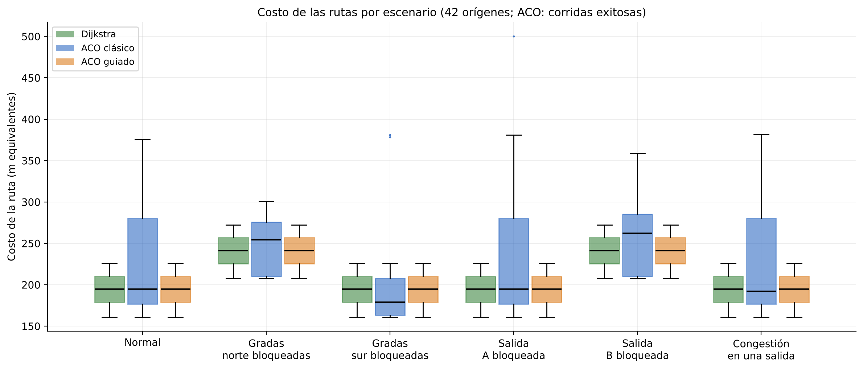
Figura 2. Costo de las rutas por escenario (42 orígenes; ACO: corridas exitosas).
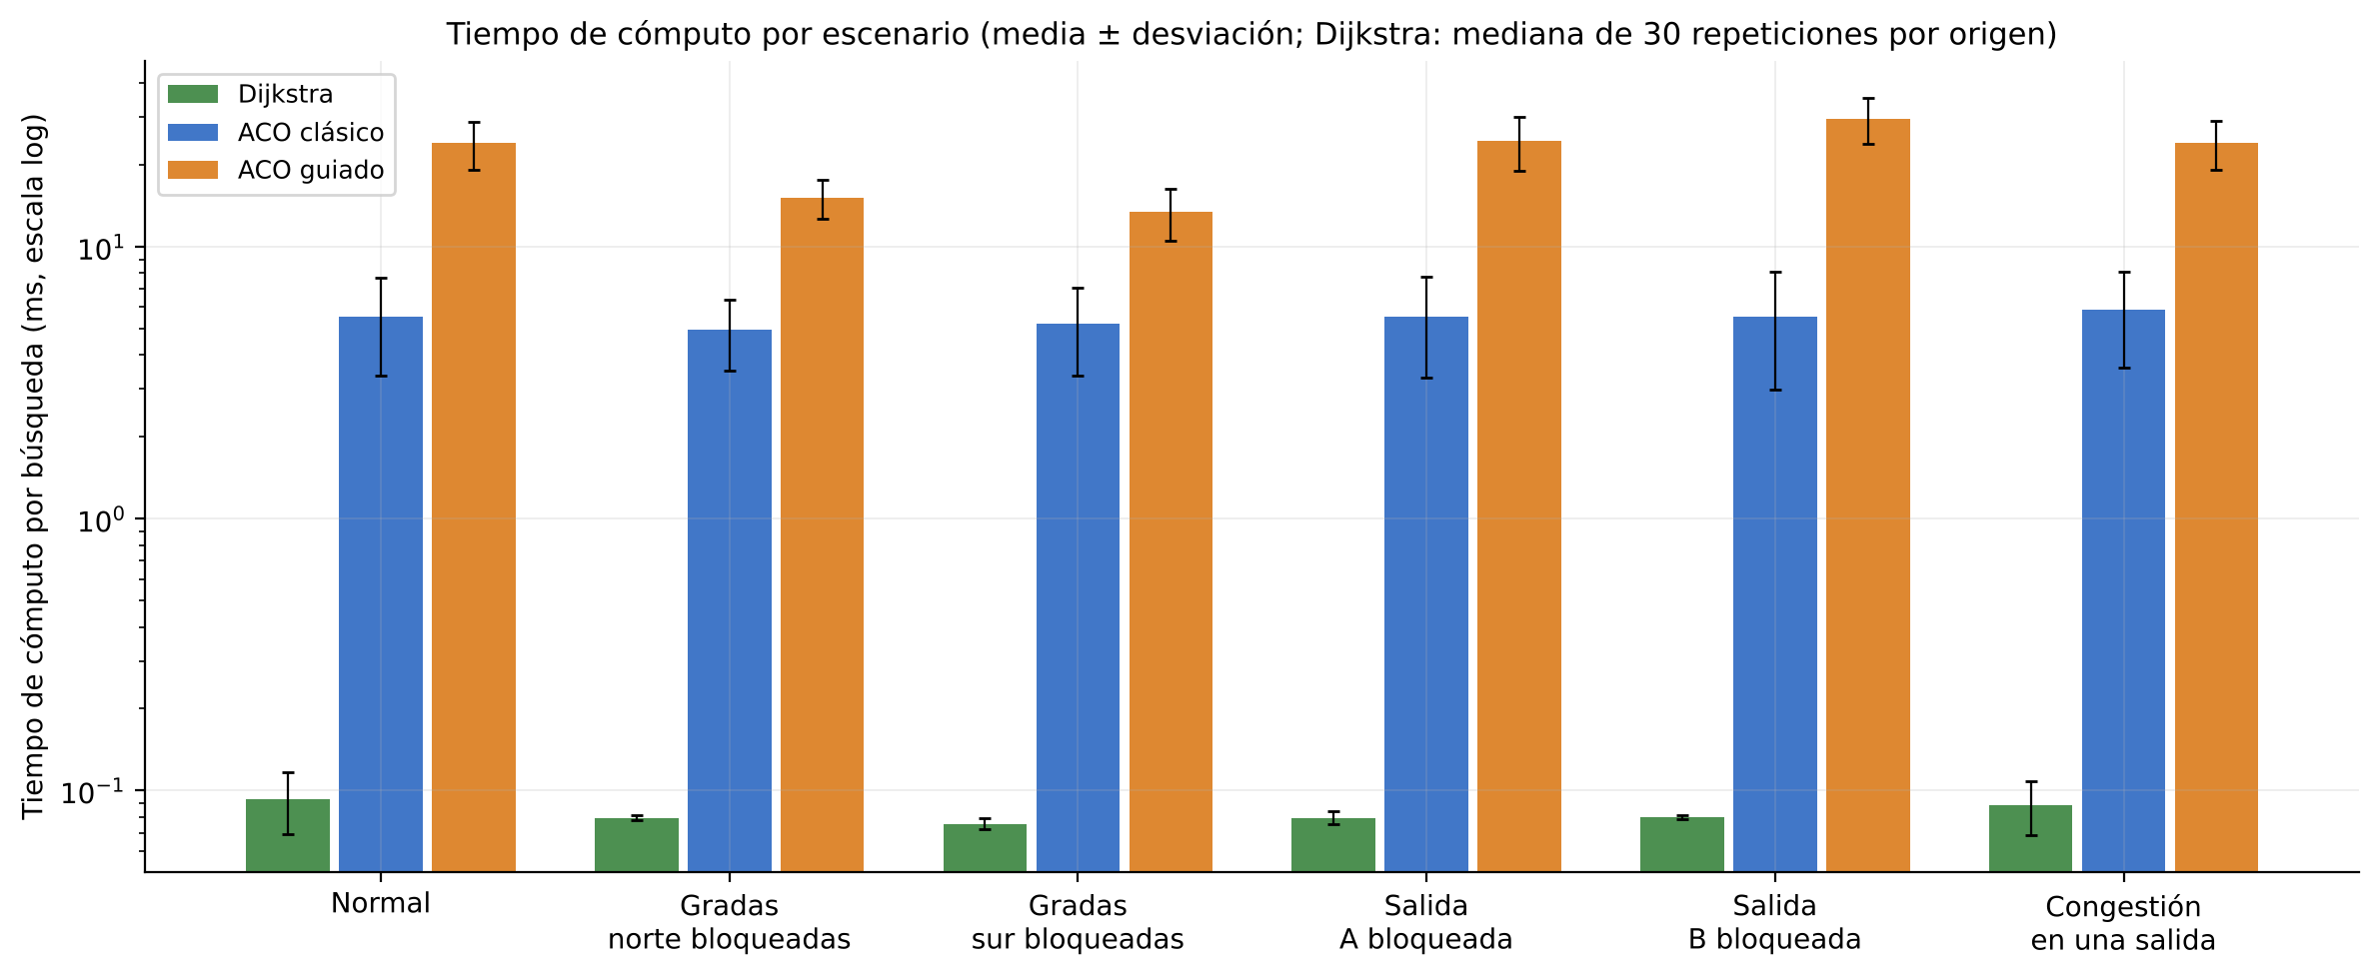
Figura 3. Tiempo de cómputo por escenario y algoritmo, en escala logarítmica.
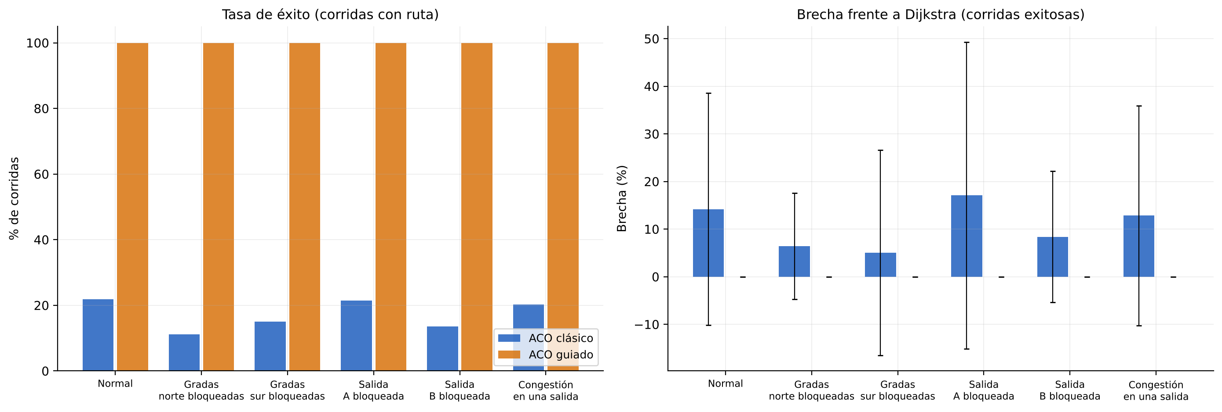
Figura 4. Tasa de éxito y brecha media de ACO frente a Dijkstra, por escenario y variante.
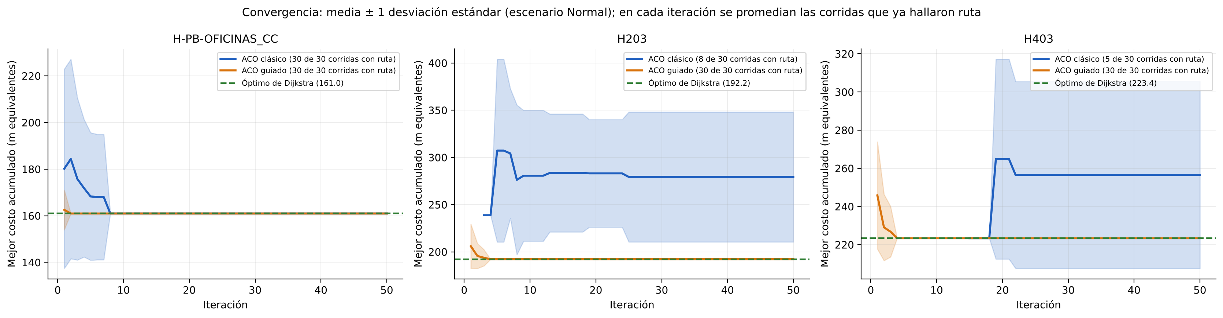
Figura 5. Mejor costo acumulado por iteración (media y desviación estándar) para tres orígenes, escenario Normal. En cada iteración se promedian las corridas que ya hallaron ruta.

9.2 Sensibilidad de los parámetros
Tabla 10. Sensibilidad de ACO clásico (10 orígenes, escenario Normal, 30 corridas por valor)
Parámetro | Valor | Éxito (%) | Brecha media (%) | Corridas óptimas (%) | Tiempo medio (ms)
alfa | 0.00 | 34.33 | 7.57 | 29.00 | 6.59
alfa | 0.50 | 34.33 | 7.57 | 29.00 | 6.62
alfa | 1.00 | 34.33 | 7.57 | 29.00 | 6.95
alfa | 2.00 | 34.33 | 7.13 | 29.33 | 6.57
alfa | 3.00 | 34.33 | 7.57 | 29.00 | 6.67
beta | 0.00 | 99.33 | 1.92 | 92.00 | 11.60
beta | 1.00 | 76.33 | 13.99 | 56.00 | 8.43
beta | 2.00 | 34.33 | 7.57 | 29.00 | 6.54
beta | 3.00 | 21.00 | 1.34 | 20.33 | 6.10
beta | 5.00 | 14.33 | 3.12 | 13.67 | 5.95
rho | 0.10 | 34.33 | 7.57 | 29.00 | 7.09
rho | 0.30 | 34.33 | 7.57 | 29.00 | 6.73
rho | 0.50 | 34.33 | 7.57 | 29.00 | 6.47
rho | 0.70 | 34.33 | 7.57 | 29.00 | 6.76
rho | 0.90 | 34.33 | 7.57 | 29.00 | 6.67
n_hormigas | 5.00 | 22.33 | 2.78 | 21.33 | 2.27
n_hormigas | 10.00 | 26.67 | 5.24 | 24.00 | 3.44
n_hormigas | 20.00 | 34.33 | 7.57 | 29.00 | 6.76
n_hormigas | 30.00 | 39.33 | 5.19 | 35.33 | 9.33
n_hormigas | 50.00 | 51.33 | 8.19 | 43.33 | 17.16

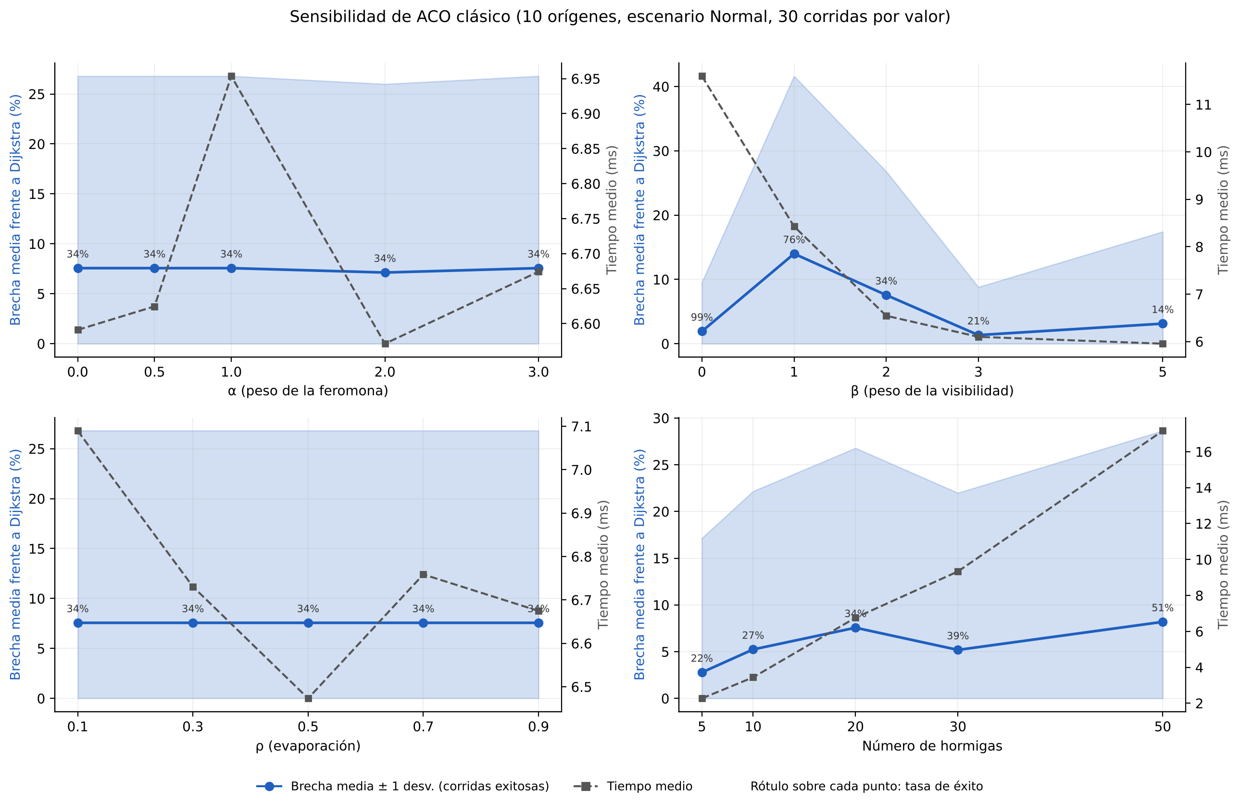
Figura 6. Sensibilidad de alfa, beta, rho y número de hormigas (ACO clásico): brecha media con banda, tiempo medio y tasa de éxito sobre cada punto.
El parámetro que más pesa es beta: con beta = 0 el éxito es de 99.3 % y la brecha media de 1.92 %, mientras que con beta = 2 baja a 34.3 % de éxito y sube a 7.57 % de brecha; con beta = 5 el éxito cae a 14.3 %. Es coherente con la causa que identificamos: sin poda ni retroceso, las aulas atrapan a las hormigas, y una visibilidad local fuerte las atrae justamente hacia esos tramos cortos. Alfa y rho no cambiaron el éxito (34.3 % en todos los valores), lo que indica que con la configuración base la feromona casi no interviene. Más hormigas elevan el éxito (de 22.3 % con 5 hormigas a 51.3 % con 50), pero también el tiempo (de 2.3 a 17.2 ms).
Tabla 11. Diagnóstico complementario: constante de depósito Q (ACO clásico)
Q | beta | Éxito (%) | Brecha media (%) | Corridas óptimas (%) | Tiempo medio (ms)
1 | 0 | 99.33 | 1.92 | 92.00 | 10.47
1 | 2 | 34.33 | 7.57 | 29.00 | 6.34
10 | 0 | 99.33 | 3.85 | 82.67 | 17.90
10 | 2 | 34.33 | 6.90 | 29.67 | 6.64
100 | 0 | 99.33 | 11.93 | 68.33 | 20.39
100 | 2 | 34.33 | 13.56 | 25.00 | 8.34
1000 | 0 | 99.33 | 16.34 | 64.33 | 24.65
1000 | 2 | 34.33 | 13.71 | 25.00 | 8.72

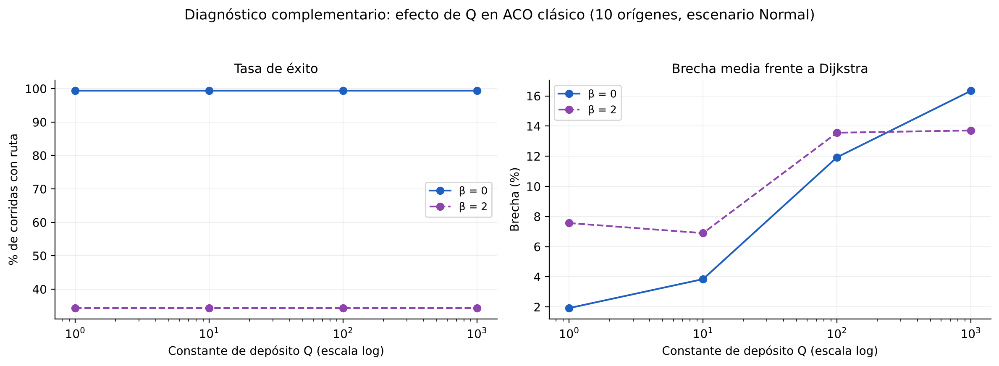
Figura 7. Efecto de la constante de depósito Q sobre el éxito y la brecha de ACO clásico.
Una explicación coherente con los números, que no probamos de forma independiente, es que cada hormiga deposita Q dividido entre el costo del camino (unos 0.004 a 0.006 con Q = 1 y costos de 160 a 250), menos que la feromona mínima de 0.01, y la evaporación borra ese rastro en pocas iteraciones. Al subir Q la feromona sí empieza a intervenir, pero empeora la calidad: con beta = 0 la brecha media pasa de 1.92 % (Q = 1) a 16.34 % (Q = 1000) y las corridas óptimas bajan de 92 % a 64 %, porque un depósito grande fija pronto una ruta que no es la óptima.

9.3 Adaptación a bloqueos y congestión
Tabla 12. Adaptación: ACO en frío contra warm start (feromonas del escenario Normal)
Variante | Escenario | Conv. frío | Conv. warm | Tiempo frío (ms) | Tiempo warm (ms) | Reducción tiempo (%)
ACO clásico | Gradas norte bloqueadas | 8.66 | 9.20 | 4.96 | 5.48 | -10.50
ACO clásico | Gradas sur bloqueadas | 8.95 | 8.58 | 5.23 | 5.32 | -1.84
ACO clásico | Salida A bloqueada | 12.03 | 11.81 | 5.53 | 5.30 | 4.22
ACO clásico | Salida B bloqueada | 11.74 | 12.46 | 5.55 | 5.53 | 0.27
ACO clásico | Congestión en una salida | 12.00 | 11.82 | 5.87 | 5.52 | 6.00
ACO guiado | Gradas norte bloqueadas | 1.00 | 1.00 | 15.16 | 14.52 | 4.21
ACO guiado | Gradas sur bloqueadas | 1.00 | 1.00 | 13.42 | 13.11 | 2.35
ACO guiado | Salida A bloqueada | 1.16 | 1.00 | 24.48 | 18.63 | 23.90
ACO guiado | Salida B bloqueada | 1.67 | 5.04 | 29.60 | 30.87 | -4.29
ACO guiado | Congestión en una salida | 1.43 | 1.00 | 24.15 | 19.24 | 20.35

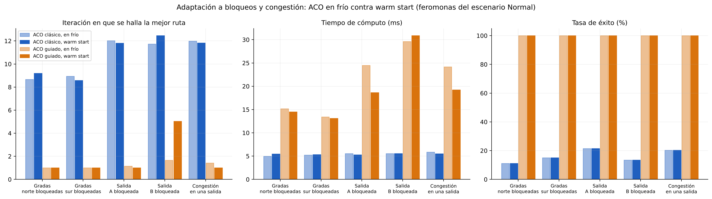
Figura 8. Adaptación: ACO en frío contra warm start, por escenario y variante.
El warm start no aporta una ventaja sistemática. En ACO guiado, la iteración de convergencia ya era de 1.0 a 1.7 en frío y no mejora; el tiempo baja más de 15 % solo en "Salida A bloqueada" y en "Congestión" (alrededor de 20 a 24 %), cambia poco en los bloqueos de gradas y empeora en "Salida B bloqueada" (de 1.67 a 5.04 iteraciones de convergencia), porque las feromonas del escenario Normal apuntan justo a la ruta que ahora está bloqueada. En ACO clásico la variación va de -6 % a 4 % en iteraciones y de -10 % a 6 % en tiempo, sin cambio en éxito ni brecha. Por tanto, en este grafo el aporte de ACO frente a un bloqueo no se distingue del de una búsqueda en frío.

9.4 Evacuación completa
Tabla 13. Evacuación completa de 1020 personas (tiempos en segundos desde la alerta)
Variante | Escenario | Con ruta | Primera (s) | Última (s) | Salida A | Salida B
Dijkstra | Normal | 1020 | 194.1 | 272.2 | 0 | 1020
Dijkstra | Gradas norte bloqueadas | 1020 | 233.0 | 311.0 | 1020 | 0
Dijkstra | Gradas sur bloqueadas | 1020 | 194.1 | 272.2 | 0 | 1020
Dijkstra | Salida A bloqueada | 1020 | 194.1 | 272.2 | 0 | 1020
Dijkstra | Salida B bloqueada | 1020 | 233.0 | 311.0 | 1020 | 0
Dijkstra | Congestión en una salida | 1020 | 194.1 | 272.2 | 0 | 1020
ACO clásico | Normal | 1020 | 194.1 | 383.2 | 125 | 895
ACO clásico | Gradas norte bloqueadas | 770 | 233.0 | 334.6 | 770 | 0
ACO clásico | Gradas sur bloqueadas | 1020 | 194.1 | 272.2 | 0 | 1020
ACO clásico | Salida A bloqueada | 1020 | 194.1 | 500.9 | 0 | 1020
ACO clásico | Salida B bloqueada | 895 | 233.0 | 383.2 | 895 | 0
ACO clásico | Congestión en una salida | 1020 | 194.1 | 401.7 | 125 | 895
ACO guiado | Normal | 1020 | 194.1 | 272.2 | 0 | 1020
ACO guiado | Gradas norte bloqueadas | 1020 | 233.0 | 311.0 | 1020 | 0
ACO guiado | Gradas sur bloqueadas | 1020 | 194.1 | 272.2 | 0 | 1020
ACO guiado | Salida A bloqueada | 1020 | 194.1 | 272.2 | 0 | 1020
ACO guiado | Salida B bloqueada | 1020 | 233.0 | 311.0 | 1020 | 0
ACO guiado | Congestión en una salida | 1020 | 194.1 | 272.2 | 0 | 1020

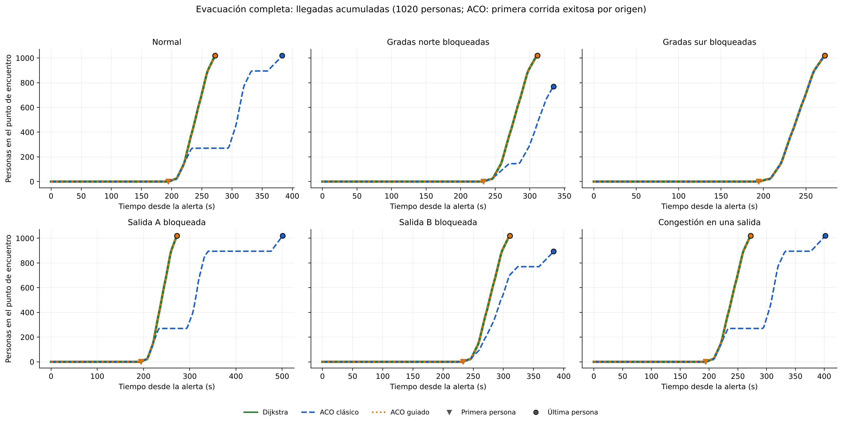
Figura 9. Llegadas acumuladas al punto de encuentro, con marcas de la primera y la última persona (ACO: primera corrida exitosa de cada origen).
Con las rutas óptimas, en el escenario Normal la primera persona llega a los 194 s y la última a los 272 s. Si se bloquean las gradas norte o la Salida B, los tiempos suben a 233 s y 311 s (39 s más en ambos casos) y todos pasan a la Salida A; el costo medio de la ruta sube de 199.3 a 245.9, un 23 % más. Los otros tres escenarios (gradas sur bloqueadas, Salida A bloqueada y congestión en la Salida A) no cambian nada porque en el modelo nadie usa esas vías. Con ACO clásico la última persona llega a los 383 s en el escenario Normal, porque algunas de sus rutas son mucho peores, y en las gradas norte bloqueadas quedan 250 personas sin ruta porque ninguna de las 30 corridas de esos orígenes encontró una.
Tabla 14. Reparto de los 42 orígenes por salida y punto de encuentro
Variante | Escenario | % por Salida A | % por Salida B | PE-1 | PE-2 | PE-3
Dijkstra | Normal | 0.0 | 100.0 | 0 | 42 | 0
Dijkstra | Gradas norte bloqueadas | 100.0 | 0.0 | 0 | 42 | 0
Dijkstra | Gradas sur bloqueadas | 0.0 | 100.0 | 0 | 42 | 0
Dijkstra | Salida A bloqueada | 0.0 | 100.0 | 0 | 42 | 0
Dijkstra | Salida B bloqueada | 100.0 | 0.0 | 0 | 42 | 0
Dijkstra | Congestión en una salida | 0.0 | 100.0 | 0 | 42 | 0
ACO clásico | Normal | 11.9 | 88.1 | 5 | 37 | 0
ACO clásico | Gradas norte bloqueadas | 76.2 | 0.0 | 5 | 17 | 10
ACO clásico | Gradas sur bloqueadas | 0.0 | 100.0 | 0 | 42 | 0
ACO clásico | Salida A bloqueada | 0.0 | 100.0 | 5 | 37 | 0
ACO clásico | Salida B bloqueada | 88.1 | 0.0 | 10 | 27 | 0
ACO clásico | Congestión en una salida | 11.9 | 88.1 | 5 | 37 | 0
ACO guiado | Normal | 0.0 | 100.0 | 0 | 42 | 0
ACO guiado | Gradas norte bloqueadas | 100.0 | 0.0 | 0 | 42 | 0
ACO guiado | Gradas sur bloqueadas | 0.0 | 100.0 | 0 | 42 | 0
ACO guiado | Salida A bloqueada | 0.0 | 100.0 | 0 | 42 | 0
ACO guiado | Salida B bloqueada | 100.0 | 0.0 | 0 | 42 | 0
ACO guiado | Congestión en una salida | 0.0 | 100.0 | 0 | 42 | 0

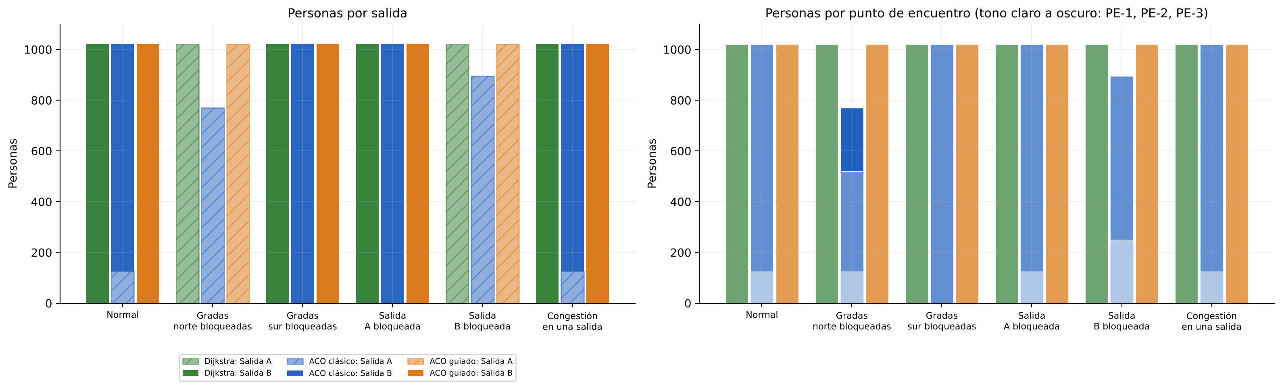
Figura 10. Personas por salida y por punto de encuentro, por escenario y algoritmo.

9.5 Animaciones
Entregamos dos animaciones sobre el plano calibrado, en la carpeta de resultados del proyecto: aco_feromonas.gif, que muestra iteración por iteración la mejor ruta y la feromona de ACO clásico desde H403, y evacuacion.gif, que muestra a las personas avanzando por las rutas hacia las salidas y el punto de encuentro en el escenario Normal. La aplicación interactiva (Streamlit) permite correr ACO en vivo, comparar algoritmos, repetir el benchmark y calcular la evacuación completa.

10. Discusión
El resultado más llamativo es que el ACO guiado coincide siempre con Dijkstra, pero eso no prueba que las hormigas "aprendan" la ruta. La auditoría mostró que la poda de callejones ya resuelve el problema sin heurística, y la convergencia en la primera iteración confirma que el grafo es casi un árbol: con 79 aristas y 75 nodos solo hay cinco ciclos independientes y entre 30 y 96 rutas simples por origen, así que casi cualquier búsqueda razonable da con el óptimo. En un problema así, un algoritmo exacto y rápido como Dijkstra es la mejor herramienta.
El ACO clásico, sin esas ayudas, sí muestra el comportamiento típico de ACO, pero con una configuración estándar (beta = 2) tiene muchas dificultades por los callejones que forman las aulas. Sus mejores resultados aparecen con beta = 0, que equivale a explorar al azar con tabú y reforzar lo encontrado, y la feromona solo se nota cuando Q es grande, cosa que empeora la calidad. No ajustamos la configuración base para mejorar estos números: la fijamos antes de correr y la dejamos así para reportar lo que realmente pasó.
Las limitaciones del modelo (puntos de encuentro hipotéticos, aristas exteriores rectas, ausencia de colas) afectan sobre todo la lectura de las cifras de evacuación: que todos salgan por la Salida B es consecuencia de dónde pusimos los puntos de encuentro, y no una recomendación para el campus. La comparación entre algoritmos, en cambio, no depende de esas decisiones, porque ambos trabajan sobre el mismo grafo.

11. Conclusiones
Conclusión 1. El ACO guiado encuentra siempre la ruta óptima, pero el mérito es de la poda y el retroceso, no de las feromonas. Fundamento: en 7560 corridas tuvo 100 % de éxito y 0.00 % de brecha, convergió en la iteración 1.0 a 1.7 en promedio y la auditoría mostró que sin heurística (variante b) también llega al óptimo. Justificativo: quitar los callejones del grafo deja un problema casi sin alternativas; por eso, para este caso concreto, la solución se explica por la preparación del grafo más que por el aprendizaje de la colonia.
Conclusión 2. En este grafo, Dijkstra es la mejor opción práctica y ACO no ofrece una ventaja medible. Fundamento: ACO guiado necesitó 13.4 a 29.6 ms por búsqueda frente a 0.076 a 0.093 ms de Dijkstra (unas 264 veces más), y el warm start no redujo de forma sistemática las iteraciones ni el tiempo ante los bloqueos. Justificativo: con 75 nodos el óptimo exacto es inmediato; el valor de ACO, que busca sin recorrer todo el espacio, tendría sentido en grafos mucho mayores o muy cambiantes, algo que no pudimos probar aquí.
Conclusión 3. El ACO clásico es muy sensible a beta y a la presencia de callejones, y la feromona casi no interviene con la configuración base. Fundamento: con beta = 2 el éxito fue de 11 % a 22 % y la brecha media de 5 % a 17 %; con beta = 0 el éxito subió a 99.3 %; alfa y rho no cambiaron nada, y con Q grande la brecha empeoró (de 1.92 % a 16.34 %). Justificativo: la visibilidad local atrae a las hormigas hacia las aulas cercanas, que son callejones, y el depósito de feromona con Q = 1 es demasiado pequeño frente a la evaporación; ajustar ACO exige entender la escala de sus parámetros además de sus valores.
Conclusión 4. Perder las gradas norte o la Salida B alarga la evacuación unos 39 segundos y obliga a que todos usen la Salida A. Fundamento: con rutas óptimas, la primera y la última persona pasan de 194 s y 272 s a 233 s y 311 s, y el costo medio de la ruta sube 23 %. Justificativo: como solo hay dos secciones de gradas y dos salidas, el sistema depende de una sola ruta en cada escenario; la medida es útil para señalar qué vías conviene mantener libres, siempre que se recuerde que las cifras dependen de supuestos que aún no verificamos.
Conclusión 5. El agente quedó bien delimitado y sus resultados son confiables dentro del modelo, pero el modelo tiene supuestos que aún deben verificarse en campo. Fundamento: las 20077 corridas exitosas pasaron la prueba de cordura sin ninguna violación, las 86 pruebas automáticas pasan, y la calibración del plano tiene 2.19 % de error. Justificativo: los puntos de encuentro, las aristas exteriores, las poblaciones y los tiempos son supuestos; el análisis de qué es medido y qué es supuesto permite saber qué conclusiones sostienen (la comparación entre algoritmos) y cuáles no (el reparto real por salida).

12. Recomendaciones y trabajo futuro
- Levantar en campo la ubicación de los puntos de encuentro oficiales de la ESPE y reemplazar los tres hipotéticos; es el cambio que más afectaría la lectura de la evacuación.
- Medir en un simulacro el tiempo de reacción y el flujo en gradas y salidas, para sustituir el modelo simple por uno con colas y capacidad.
- Probar ACO en un grafo de todo el campus, donde sí puede haber muchas alternativas, y comparar de nuevo contra Dijkstra.
- Si se desea que la feromona intervenga, estudiar la escala de Q y la evaporación de forma conjunta (por ejemplo, depósitos proporcionales a la calidad relativa de las rutas).

Referencias
Dijkstra, E. W. (1959). A note on two problems in connexion with graphs. Numerische Mathematik, 1(1), 269-271.
Dorigo, M., y Stützle, T. (2004). Ant Colony Optimization. MIT Press.
Russell, S., y Norvig, P. (2021). Artificial Intelligence: A Modern Approach (4.a ed.). Pearson.
Stützle, T., y Hoos, H. H. (2000). MAX-MIN Ant System. Future Generation Computer Systems, 16(8), 889-914.
Universidad de las Fuerzas Armadas ESPE, Unidad de Seguridad Integrada. (2019). Protocolo de actuación ante sismos (USIN-PRT-v1-2019-001). 14 de mayo de 2019.
Universidad de las Fuerzas Armadas ESPE, Unidad de Seguridad Integrada. (2019). Guía metodológica para ejecución de simulacros (USIN-GS-v1-2019-013). 25 de septiembre de 2019.
Google Maps. (2026). Imágenes satelitales del campus Matriz de la Universidad de las Fuerzas Armadas ESPE, Sangolquí. Consultado el 25 de octubre de 2026.

Anexo: reproducibilidad
El código, los datos, los resultados y la documentación están en el repositorio del proyecto (carpeta del proyecto en GitHub, rama de trabajo del equipo). Los comandos principales son:
python -m pytest (pruebas automáticas)
python scripts/correr_experimentos.py (experimentos oficiales, unos 8 minutos)
python scripts/generar_figuras.py (figuras y animaciones)
streamlit run app/app.py (aplicación interactiva)
Los parámetros del modelo y de ACO están en data/config_modelo.json y data/config_aco.json; ningún número del modelo está escrito en el código. La base completa de tablas del informe se conserva en docs/base_informe.md.

